İŞ AKIŞI | SORUMLU | İLGİLİ DOKÜMAN
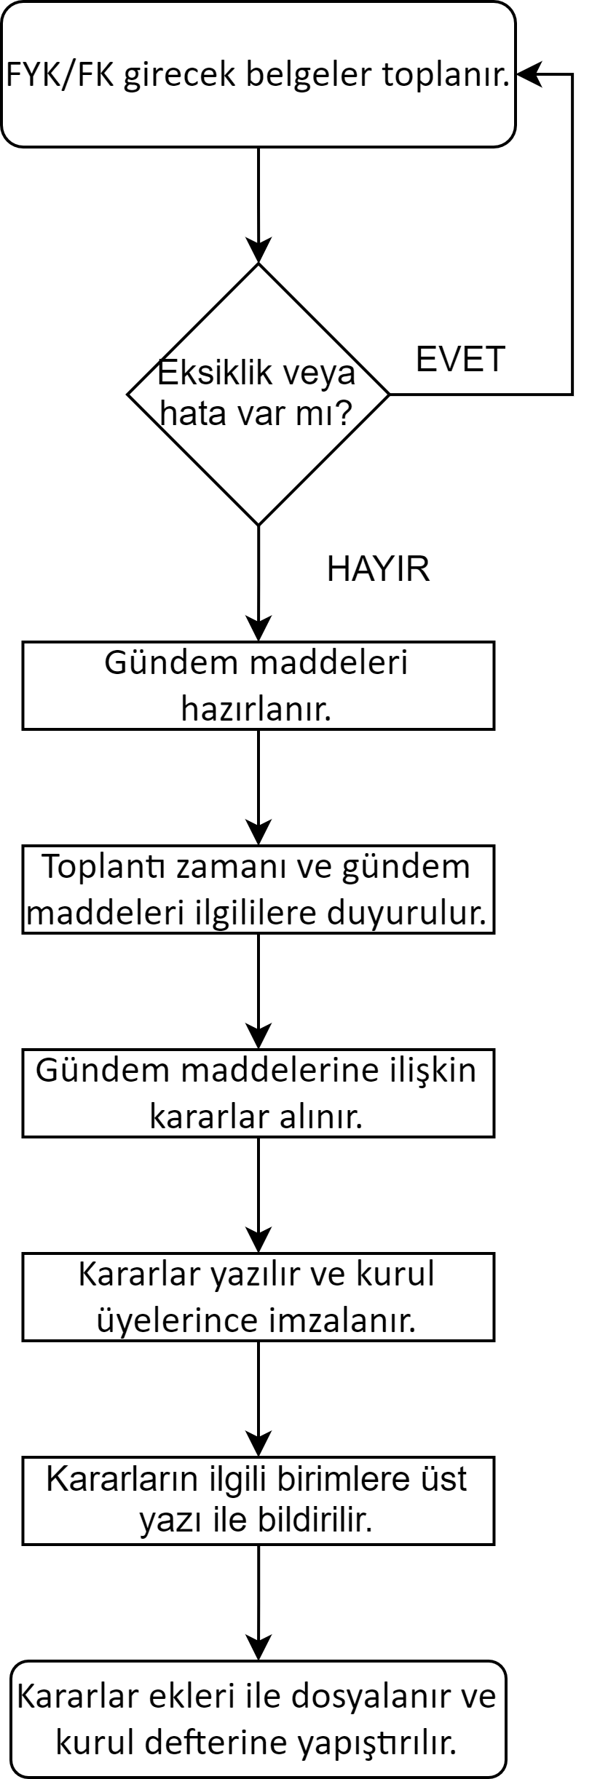 | Fakülte Sekreteri/ İlgili Memur  Fakülte Sekreteri/ İlgili Memur  Fakülte Sekreteri/ İlgili Memur  Fakülte Sekreteri/ İlgili Memur  FYK / FK Üyeleri  FYK / FK Üyeleri  Fakülte Sekreteri/ İlgili Memur  İlgili Memur | 2547 sayılı Yüksek Öğretim Kanunu  Resmi Yazışmalarda Uygulanacak Usul ve Esaslar Hakkında Yönetmelik  İlgili Evrak  EBYS ilgili evrak  EBYS ilgili evrak  EBYS ilgili evrak

